Rapporterende enhet: | Helsam | Rapportert av: | Elin O. Rosvold  Knut Tore Stokke | Periode:  T1– 2023 | Dato: 15.5.23

Økonomirapport Helsam T1 2023

Totaløkonomien
Den overordnede økonomiske situasjonen ved Helsam er ikke vesentlig endret gjennom første tertial. Bevilgningsøkonomien er svært presset og vi forventer å gå ut av året med et betydelig akkumulert overforbruk. Hovedutfordringen er en kombinasjon av kutt i inntekter og økning i aktivitet som følge av oppstart av nye aktiviteter (nytt masterprogram og Campus sør). Det er svært begrensede muligheter for å redusere aktivitet på kort sikt ettersom prosessene med endringer og eventuell avvikling av studietilbud tar lang tid.

BOA-virksomheten utvikler seg som forventet, men summen av en stor portefølje av prosjekter medfører større naturlige svingninger enn for bevilgningsøkonomien.

Basisfinansiert virksomhet

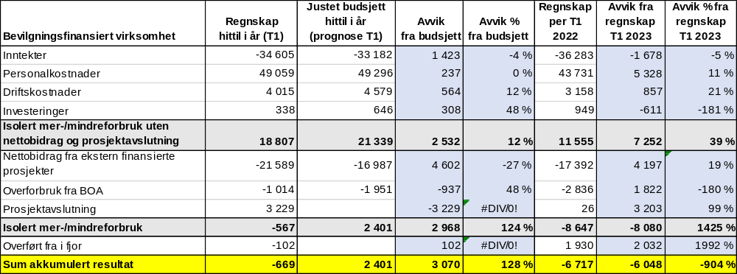

Inntekter:
Inntektene er lavere enn opprinnelig budsjett som følge av at tildelingen til Senter for global helse er flyttet til Enhet for bærekraftig helse og fordi kuttet for å håndtere ekstraordinære energikostnader ikke var klart når budsjettet for 2023 ble levert i desember.

Avviket mot justert prognose er primært knyttet til ikke-budsjettert sentral egenfinansiering for fellesløftprosjekter.

Personalkostnader:
Personalkostnadene ligger på samme nivå som innlevert budsjett og oppdatert prognose. Det innebærer at personalkostnadene ligger høyere enn opprinnelig planlagt ettersom det opprinnelige budsjettet inneholdt personalkostnader knyttet til Senter for global helse. Forklaringen er at det opprinnelige budsjettet manglet disponible vikarmidler for å dekke opp kortsiktige undervisningsbehov.

Tabell 2: Årsverksutvikling bevilgningsfinansiert virksomhet
(lim inn tabell)

Driftskostnader:
Driftskostnadene er noe lavere enn forventet i perioden. Sammenlignet med første tertial i fjor så er det en betydelig økning i kostnader som primært må tilskrives at aktivitetsnivået i samme periode i fjor fortsatt var preget av pandemirestriksjoner.

Investeringer:
Investeringer ved Helsam er primært knyttet til IT/AV-utstyr og kontormøbler. Det gjør det krevende å få en god periodisering av kostnader, og siden investeringene utgjør en svært begrenset del av bevilgningsøkonomien er det i liten grad fokus på å følge opp dette.

Nettobidrag:
Helsam har et stort nettobidrag fordi frikjøp av faste ansatte utgjør en stor del av BOA-virksomheten. Frikjøp og overhead er som forventet i budsjettet, mens egenandelen er ca. 3,9 mill. lavere enn forventet. Det må sees i sammenheng med gjennomførte prosjektavslutninger hvor utgående prosjekter er avsluttet med underskudd framfor en manuell egenandelsføring for prosjektene er avsluttet. Korrigert for prosjektavslutninger så er effekten fra BOA-virksomheten mot bevilgningsøkonomien som forventet.

Overforbruk fra BOA:

Øremerkede midler og avsetninger

Tabell 3: Øremerkede midler og avsetninger (tall i 1000 kr)
(lim inn tabell)

Juster budsjett 2023 (prognose per T1)

Bevilgningsfinansiert virksomhet | Opprinnelig årsbudsjettet 2023 | Justert årsbudsjett 2023 (prognose per T1) | Endring budsjett i kr | Endring budsjett i %
Inntekter | -104 062 | -95 993 | -8 069 | 8 %
Personalkostnader | 136 731 | 136 351 | 380 | 0 %
Driftskostnader | 14 615 | 13 486 | 1 129 | -8 %
Investeringer | 1 900 | 1 900 | 0 | 0 %
Isolert mer-/mindreforbruk uten nettobidrag og prosjektavslutning | 49 184 | 55 744 | -6 560 | 12 %
Nettobidrag fra ekstern finansierte prosjekter | -43 289 | -43 289 | 0 | 0 %
Prosjektavslutning | -2 495 | -2 495 | 0 | 0 %
Overforbruk fra BOA | 0 | 0 | 0 | #DIV/0!
Isolert mer-/mindreforbruk | 3 400 | 9 960 | -6 560 | 66 %
Overført fra i fjor |  | -102 |  | 100 %
Sum akkumulert resultat | 3 400 | 9 858 | -6 560 | 66 %
Som forklart over så er prognosen for inneværende år primært preget av effekten av kutt i inntekter som følge av ekstra energikostnader ved UiO og flyttingen av Senter for global helse. Flyttingen av Senter for global helse innebærer også en reduksjon i forventede driftskostnader. For personalkostnadene så er innsparingen med flytting av Senter for global helse motvirket gjennom økte kostnader knyttet til bruk av vikarer inn mot undervisningen.

Eksternt finansiert virksomhet (BOA)

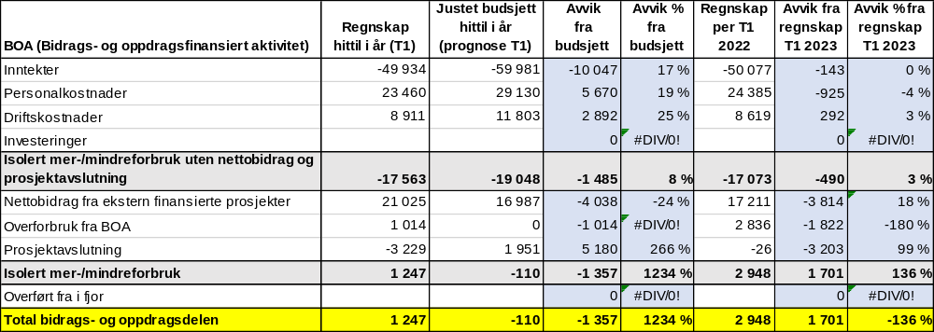

Tabell 6: Årsverksutvikling ekstern finansiert virksomhet
(lim inn tabell)

Tabell 7: Budsjett 2023 ekstern finansiert virksomhet – opprinnelig budsjett og justert budsjettramme (tall i 1000 kr)
(lim inn tabell)

Resultatutvikling 2018 -2022

